ATIVIDADE DE RECUPERAÇÃO 36

Reflexão axial

NOME: _________________________________________ N.º:______ TURMA: _________ DATA: __________
Recorda
- Toda a reflexão axial preserva distâncias entre pontos, logo, é uma isometria.
- Toda a reflexão axial preserva as amplitudes dos ângulos.
- Desenha a imagem de cada figura, pela reflexão axial, segundo o eixo r, assinalada em cada alínea.
a) | b)
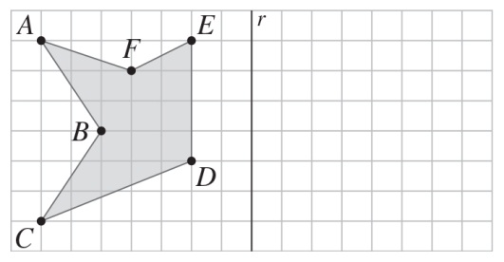 | 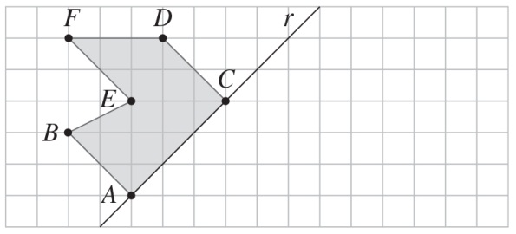
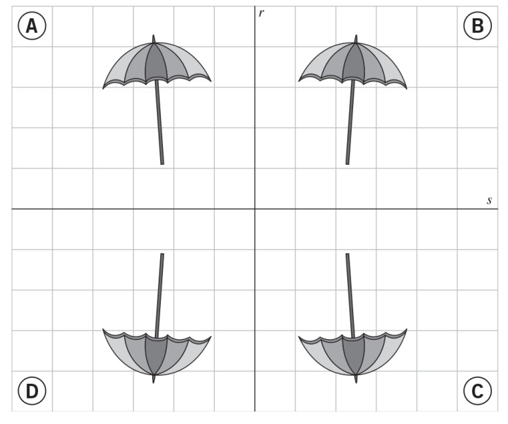
- Na imagem estão representadas as retas perpendiculares r e s e as figuras A, B, C e D que se podem obter umas das outras por reflexões segundo os eixos assinalados.

Completa a tabela.
Figura | Eixo de reflexão | Transformado pela reflexão
A | r
B | r
C | r
D | r
 | s | A
 | s | B
 | s | C
 | s | D

